「臺中市政府服務e櫃檯」操作說明
- 收到補正通知，如何完成補正
一、於首頁下方「申辦進度查詢」區塊輸入電子郵件、驗證碼。
或點選主選單申辦查詢「申辦進度查詢」
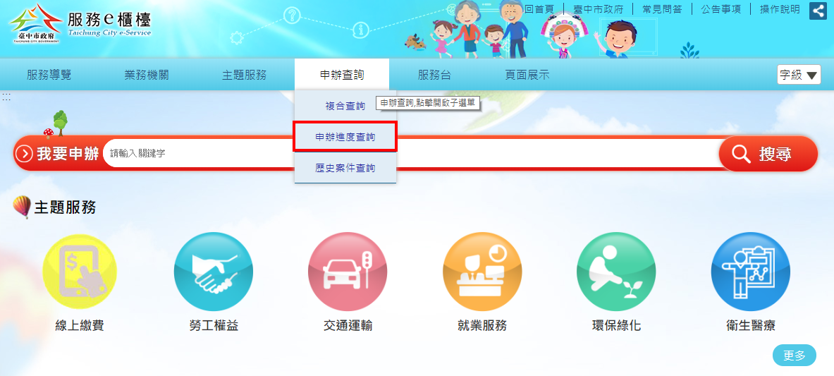
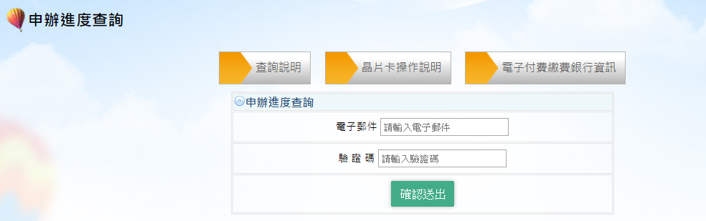
二、查詢結果左邊可點選檢視歷程圖示，按下【補正】後進入申請表單修改。
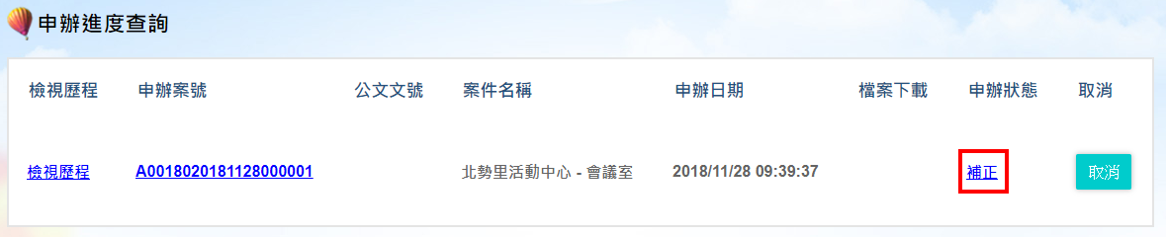
三、按下【檢視歷程】圖示後的檢視畫面。
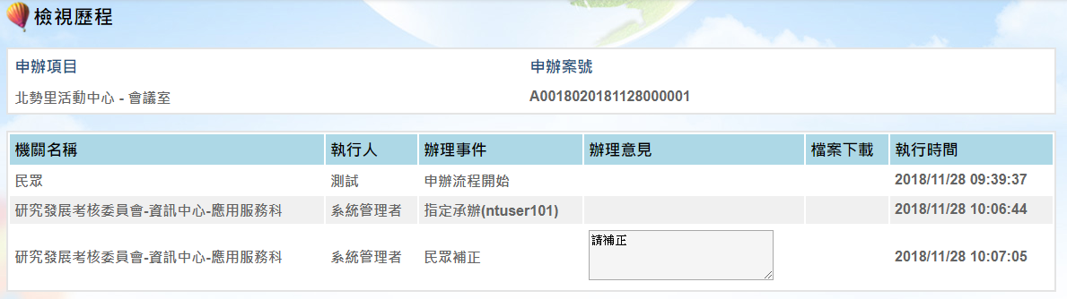
四、按下【案件編號】後的顯示申請時填寫內容。
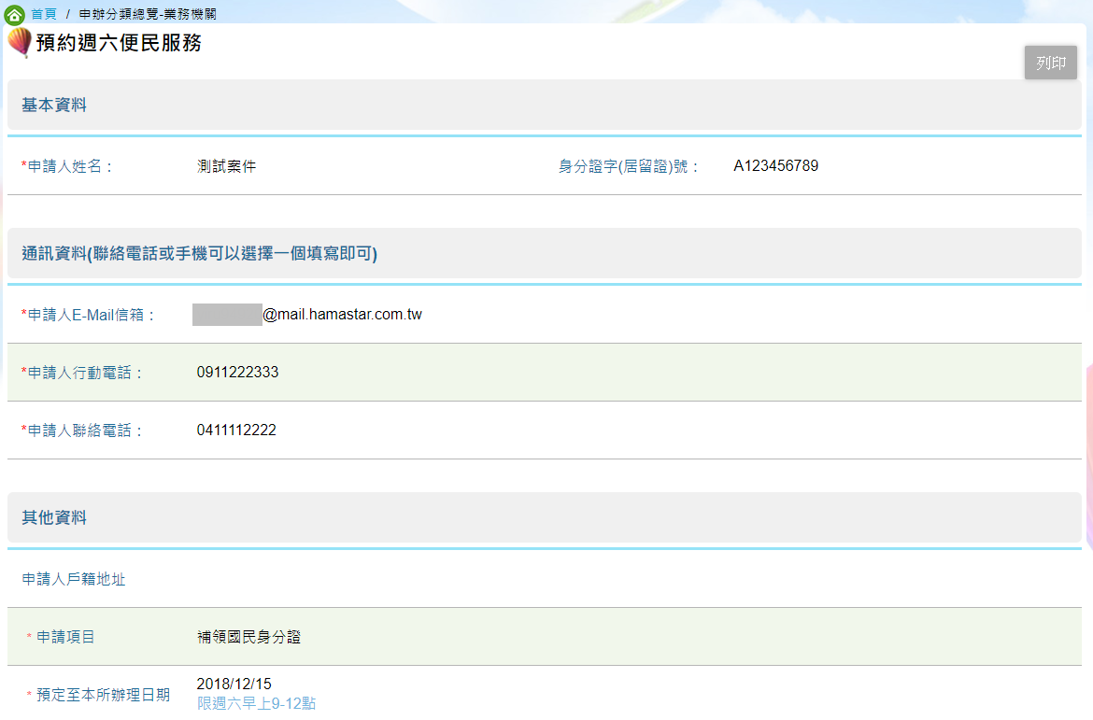
五、補正狀態根據補正項目、補正說明修改申請表單內容後，按【送出表單】。
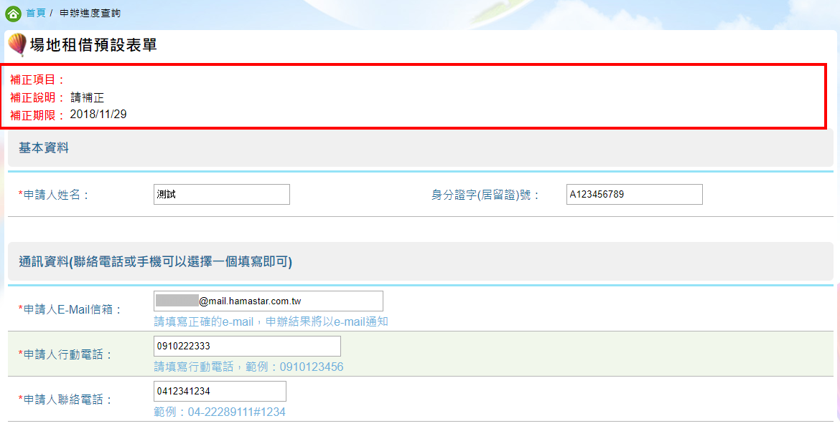
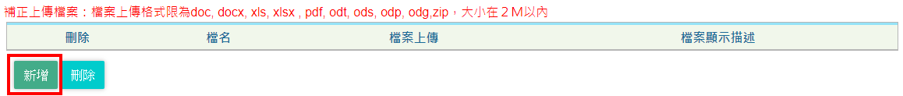
六、補正完成，狀態會變為辦理中。
